大 会 日 程
 | 5/17土 | 5/18日 | 5/24土 | 5/25日
男  子 | 有明テニスの森公園⑮  【屋外ハードコート】  ダブルス 1-2R(48)  13:00 :ドロー番号 1-64 | 有明テニスの森公園⑮  【屋外ハードコート】  シングルス 1-3R  8:50：ドロー番号 1-64  10:30：ドロー番号 65-128 | 有明テニスの森公園⑯  【屋外ハードコート】  シングルス本選４R-F  8:50 1-128  シングルス順位戦出場選手  10:00 1-128 | 有明テニスの森公園⑯  【屋外ハードコート】  ダブルス本戦 ３R-F  8:50 1-64  ダブルス順位戦  （２R敗者）  10:00 1-64
女  子 | 有明テニスの森公園⑮  【屋外ハードコート】  シングルス 1-3R（112）  8:50：ドロー番号 1-64  10:30：ドロー番号65-128 | 有明テニスの森公園⑮  【屋外ハードコート】  ダブルス 1-2R（48）  13:00 :ドロー番号 1-64
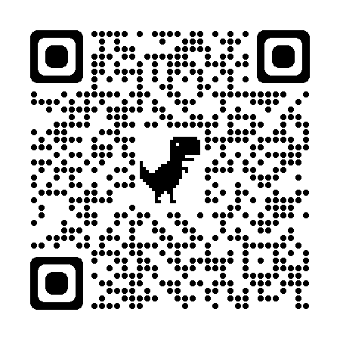
大会中止・変更などの連絡について
※試合当日が雨天の場合、中止を決定し次第
東京都中体連連絡用ブログ【http://ctr-tennis.seesaa.net】
上に掲示します。

中止連絡がブログなどにない場合は、必ずコートに集合し、レフェリーの指示を聞いて下さい。
※5/17土が中止の場合、5/24土に順延して行います。5/18日の試合は変更しません。
〔個人戦の予備日は、５月３１日(土)を予定しています〕
※試合が順延した場合、６月１日（日）からは、原則各ブロック団体戦を優先して行います。
※雨天などで変更になった場合、試合の行われる直前の木曜日までに、中体連連絡用ブログhttp://ctr-tennis.seesaa.netに連絡事項として載せるので、確認して下さい。

大会当日の動きについて
遅刻は、参加選手・引率者ともに認められません。十分注意して会場へ向かってください。
指定時間内に受付されない場合は棄権扱いとなります。
【連絡・注意事項】
①Aコートエリア内へは9時以前には入ることができません。
②当日朝は8時30分目安にAコート１３番 東側後方通路にて、出席を受け付けます。
朝以外は、集合完了時刻30分前から大会本部にて受け付けを行います。
③各ブロック補欠の選手は、大会本部にある「補欠受付表」に名前をかき出席をとります。
出場辞退者が出た場合、本部より放送などで指示します。
④参加校の顧問の先生は、ロービングアンパイアをお願いすることになります。テニスシューズでおいでください。

【選手エリアと観戦エリアについて】
※Aコートエリア内には、大会で発行されたIDカードを所持した大会役員、学校関係者と、中学生とします。保護者や卒業生などの観戦は、Aコートエリア外（フェンスの外）からとなります。
※観戦は、コート後方からの観戦とし、コートサイドからの観戦はしないこととします。
※Aコートフェンス内中体連以外の大会エリアは、大会関係者は通ることができません。

【会場案内】
有明テニスの森公園テニスコート（屋外ハードコート・砂入り人工芝）
・新交通ゆりかもめ 「有明駅」徒歩8分 /「有明テニスの森駅」下車 徒歩8分
・りんかい線 「国際展示場駅」下車徒歩8分
・都バス 門前仲町駅 海01系統 豊洲駅前経由・東京テレポート駅行き【約25分】
・都バス 東京駅 東16系統 東京ビッグサイト行き【約39分】
※会場駐車場スペースは限られていますので、保護者の車での来場はご遠慮ください。
荷物運搬の必要のある場合以外の車での来場は、お控えください。

